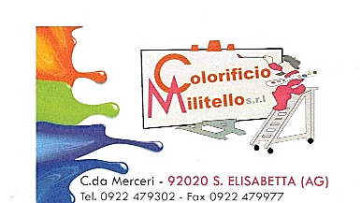
SCHEDA TECNICA

maltaplus

malta premiscelata

malta premiscelata
(x rinzaffo)da applicare con
intonacatrice o a mano
per sottofondo di superfici interne ed esterne.
a base di carbonato di calcio , cemento425, una piccola percentuale di fiore di calce idrata e additivi specifici.

INDICAZIONI DI IMPIEGO
Applicabile ,come intonaco di fondo, su supporti adeguatamente preparati ,come: laterizi , termolaterizio , blocchi di cemento o strutture in calcestruzzo.
CARATTERISTICHE
TECNICHE

Peso specifico: 1,4 c.a. kg/l
Aspetto: polvere grigia
Spessore massimo degli inerti: da 0 a 1.5 mm.
Tempo di essiccazione: in relazione all’assorbimento del supporto e alla temperatura esterna.

INDICAZIONI PER L’APPLICAZIONE

Qualsiasi supporto utilizzato dovrà essere compatto, resistente e inumidito.
Non applicare su supporti gelati.
Applicare il prodotto su supporti non omogenei previa preparazione con rete.
Temperatura ambiente :min +5 °C/ max + 35°C
Impastare la malta con circa 4/5 litri di acqua per sacco.
Applicare e livellare dopo alcuni minuti
con staggia di alluminio
Dopo circa 4/7 ore , a seconda della temperatura , rabottare e perfezionare angoli e spigoli.

RESA
A seconda dello spessore

IMMAGAZZINAGGIO

Il prodotto, immagazzinato in sacchi da 25 kg, deve essere conservato negli imballi originali integri, al riparo dall’umidità, ad una temperatura minima di 5 °C e massima di 30 °C.

INDICAZIONI DI
SICUREZZA
Vedi scheda di sicurezza allegata

Colorificio Militello s.r.l. TEL. 0922 479302
Contrada Merceri - 92020 Santa Elisabetta (AG) colmilitello@gmail.com

